TRABAJO DE NATURALES
KATHERIN DAYANA URBANO RUANO

Lo que aprendí del video fue que el planeta Tierra está dentro de los 9 planetas del sistema solar, que el planeta Tierra tiene la densidad suficiente para que haya vida en él, cuando las placas tectónicas se mueven y liberan su energía se producen terremotos o erupciones de volcanes, cuando 2 placas se separan hacen que el magma de el centro de la tierra salga por la separación de las 2 placas y hace que se forme un volcán, cuando 2 placas tectónicas se juntan causan arrugas en la litósfera y se forman montañas. Debajo de los océanos hay relieve y que el relieve marino del océano atlántico ya tiene grietas.
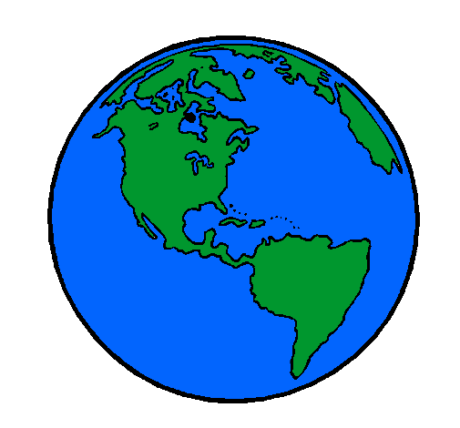 PARA: MARTHA CASTRILLON AROCA

